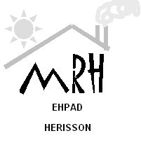
REJOIGNEZ-NOUS

L’EHPAD des Cueils à Hérisson recrute des IDE !

Vous intégrerez une structure qui accueille 94 résidents dont 15 en unité protégée Alzheimer.
L’équipe soignante est composée de 3 médecins permettant une présence médicale quotidienne, 7 IDE, 31 AS/AMP et 16 ASH.
Mais il y a également 1 psychomotricienne, 1 kinésithérapeute, 1 psychologue et 1 diététicienne qui interviennent au sein de la Maison.
L’EHPAD est une structure publique autonome, régie par le statut de la fonction publique hospitalière.

Jusque-là vous allez nous dire, mais pourquoi intégrer l’EHPAD d’Hérisson ?
Nous allons être simple et basique !

D’abord parce que le cadre de vie est beau et calme. La Maison se situe au cœur d’un village médiéval, au bord de l’Aumance.
Ensuite, parce que l’équipe est dynamique et tournée vers le bien être du résident. Des formations « Humanitude » sont proposées à l’ensemble du personnel.
Enfin, les conditions d’embauche sont attractives :
- Stagiarisation à 3 mois
- Possibilité de logement

Les résidents et nous-même attendons de bénéficier de votre bonne humeur et de vos compétences.
Alors ne perdez pas une minute de plus et écrivez-nous !

Adressez vos candidatures à Mme Balloffy, directrice, et à Mme Dousset, cadre de santé à :
EHPAD des Cueils
2 rue des Cueils
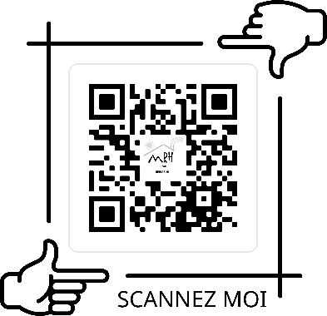
03190 Hérisson

Mail : accueil@ehpad-herisson.fr

Pour en savoir plus

